Simulator de Lógica Difusa para controle de temperatura
Gustavo M Nemeth
Escola do Mar, Ciência e Tecnologia
Universidade do Vale do Itajaí (UNIVALI) – Itajaí, SC – Brazil
{nemeth@edu.univali.br

Abstract. This paper presents the implementation and results generated to possibly assist in choosing the temperature of an enclosed space taking into account the thermal sensation. The proposed solution of the problem was modeled using fuzzy logic for a case of three people in the room..
Resumo. Este artigo apresenta a implementação e resultados gerados para possivelmente, auxiliar na escolha da temperatura de um local fechado levando em conta a sensação térmica. A solução proposta do problema foi modelada utilizando lógica difusa para um caso de três pessoas no recinto.

1. Introdução
Cada corpo humano o é único, fatores como células sensoriais, nível de gordura, pressão arterial, além de outros fatores podem resultar em como uma pessoa sente a temperatura. Quando pessoas com sensações diferentes de temperatura precisam conviver em um recinto com controle de temperatura, isso pode acabar sendo um problema por conta de desavenças.
A seguir, será apresentado um resumo a respeito das implementações da lógica difusa (Fuzzy), a modelagem do problema e os resultados alcançados.

2. Sistemas Fuzzy
Um sistema fuzzy é uma utilização prática de um de uma lógica fuzzy para resolver um determinado problema.
A lógica fuzzy ou difusa, foi uma contraversão à lógica booleana para resolver problemas aonde o valor de entrada não se limita a verdadeiro e falso, 1 ou 0. Nela os valores podem variar entre os infinitos números reais entre 0 e 1 , com isso permitindo o cálculo lógico de valores indeterminados.

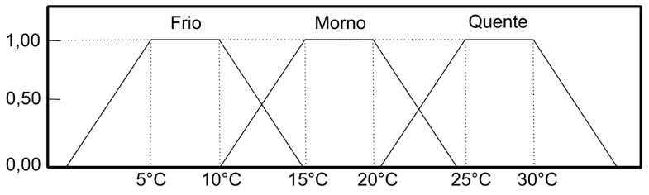
Figure 1. Exemplo de Funções de Pertinencia

3. Controlando temperatura com Fuzzy
Para o problema de controle de temperatura, foi implementado um sistema fuzzy com três variáveis de entrada, aonde os valores estão nos alcances:

- FRIO = (-5, 1) (=2, 0)
- BOM = (-3, 0) (-2,1) (1,1) (3,0)
- QUENTE = (-2, 0) (4, 1)
Aonde os valores representam como seria a temperatura a temperatura ideal para o local, baseado na sensação térmica

4. Estudo de Caso
Section titles must be in boldface, 13pt, flush left. There should be an extra 12 pt of space before each title. Section numbering is optional. The first paragraph of each section should not be indented, while the first lines of subsequent paragraphs should be indented by 1.27 cm.

5. Conclusão
Figure and table captions should be centered if less than one line (Figure 1), otherwise justified and indented by 0.8cm on both margins, as shown in Figure 2. The caption font must be Helvetica, 10 point, boldface, with 6 points of space before and after each caption.

Figure 2. A typical figure

Figure 2. This figure is an example of a figure caption taking more than one line and justified considering margins mentioned in Section 5.
In tables, try to avoid the use of colored or shaded backgrounds, and avoid thick, doubled, or unnecessary framing lines. When reporting empirical data, do not use more decimal digits than warranted by their precision and reproducibility. Table caption must be placed before the table (see Table 1) and the font used must also be Helvetica, 10 point, boldface, with 6 points of space before and after each caption.
Table 1. Variables to be considered on the evaluation of interaction techniques


7. References
Bibliographic references must be unambiguous and uniform. We recommend giving the author names references in brackets, e.g. [Knuth 1984], [Boulic and Renault 1991]; or dates in parentheses, e.g. Knuth (1984), Smith and Jones (1999).
The references must be listed using 12 point font size, with 6 points of space before each reference. The first line of each reference should not be indented, while the subsequent should be indented by 0.5 cm.

References
Boulic, R. and Renault, O. (1991) “3D Hierarchies for Animation”, In: New Trends in Animation and Visualization, Edited by Nadia Magnenat-Thalmann and Daniel Thalmann, John Wiley & Sons ltd., England.
Dyer, S., Martin, J. and Zulauf, J. (1995) “Motion Capture White Paper”, http://reality.sgi.com/employees/jam_sb/mocap/MoCapWP_v2.0.html, December.
Holton, M. and Alexander, S. (1995) “Soft Cellular Modeling: A Technique for the Simulation of Non-rigid Materials”, Computer Graphics: Developments in Virtual Environments, R. A. Earnshaw and J. A. Vince, England, Academic Press Ltd., p. 449-460.
Knuth, D. E. (1984), The TeXbook, Addison Wesley, 15th edition.
Smith, A. and Jones, B. (1999). On the complexity of computing. In Advances in Computer Science, pages 555–566. Publishing Press.

